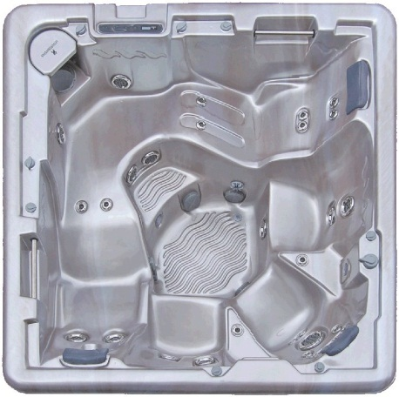
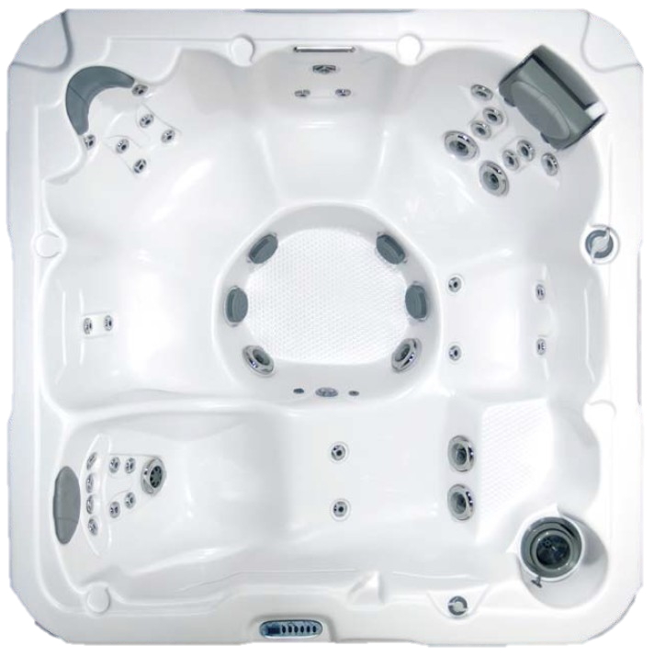
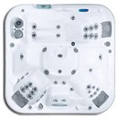
SPA Informationen und Pflege
Informationsbroschüre

Vorgehen beim Wasserwechsel Schritt 1 - 2

Der Wasserwechsel sollte je nach Beanspruchung 2 - 4 Mal pro Jahr ausgeführt werden.

Beachten Sie bitte immer Ihre spezifische Bedienungsanleitung zur Handhabung.

Schritt 1

Filter herausnehmen und Whirlpool-Reiniger in den Pool geben. Pool mit allen vorhandenen Pumpen laufen lassen, bis er automatisch abstellt (je nach Modell zwischen 20 – 30 min). Reiniger nun 30 Minuten einwirken lassen danach nochmals alle Pumpen laufen lassen (ca. 30 Minuten). Anschliessend die Sicherungen herausnehmen und den Pool fachgerecht über das Entleerungsventil oder mit einer Tauchpumpe entleeren. Das Poolwasser muss in einen Ablauf mit Kanalisationsanschluss laufen (nicht ins Regenwasser oder Grundwasser leiten). Während sich der Pool entleert, reinigen Sie die Filter gründlich unter fliessendem Wasser. (Falls die Filter mehr als ein Jahr alt sind, sollten diese ersetzt werden). Sobald der Pool entleert ist, waschen Sie die Düsen mit dem Gartenschlauch aus. Wenn nötig reinigen Sie die Poolschale mit demselben Reiniger aber in verdünnter Form. Am Schluss den Pool gründlich mit sauberem Wasser ausspülen, Restwasser wieder entleeren oder abpumpen.

Schritt 2

Die Befüllung erfolgt mit dem Gartenschlauch. Bei der Befüllung ist sehr wichtig, dass Sie über die Filter-Boxen befüllen. Dies ist wichtig, da sonst Luft in das System gelangen kann, und die Pumpen anschliessend nicht richtig starten. Gewisse SPA`S haben Entlüftungsschrauben. Diese entfernen bis der Pool mit Wasser befüllt ist, danach die Entlüftungsschrauben wieder schliessen. Nun setzen sie die Filter wieder ein und schalten die Haupt -sicherungen ein. Der SPA fährt nun das System wieder hoch und macht zugleich ein Systemcheck. Während dieser Zeit keine manuellen Bedienungen am Pool vornehmen, bis alle Pumpen automatisch eingeschaltet werden. Pumpen kontrollieren ob alle laufen und sich keine Luft in den Pumpen befindet. Der Pool benötigt je nach Größe ca. 18 - 24 Stunden zum Aufheizen.

Wasserpflege für den Aussen-Whirlpool

Der Spa sollte immer mit frischem Wasser von der Gartenleitung befüllt werden, kein enthärtetes Wasser nehmen.

Befüllung erfolgt immer über den Filtertopf, dazu den Skimmer und Filter entfernen.

Wöchentlicher Schritt 1 – 4

Wöchentlicher Schritt 1

Skimmer & Filter entfernen um die Wasserpflege zu beginnen. Pool in Standby Modus versetzen oder vom Strom nehmen.

Filter mit Gartenschlauch gut auswaschen. Im Winter nehmen Sie am besten die Handbrause im Bad.

Wöchentlicher Schritt 2

Zuerst mit Teststreifen Wasserqualität prüfen. Dazu Streifen ca. 5 Sek. ins Wasser tauchen, herausnehmen. Nach genau 10 Sekunden Messwerte nach Farben ablesen. Der pH-Wert muss im Bereich zwischen 7.0 – 7.4 sein.

falls zu hoch = pH -
falls zu niedrig = pH +

Whirlpool pH-minus (pH-Senker- Aquaklar)

pH-Senker zur Herabsetzung des pH-Wertes.
Optimaler pH-Wert: 7.0 bis 7.4.

Dosierung: Berechnete Menge pH-minus in den Whirl-Pool geben und mittels Umwälzung auflösen. (10 g pro 1/10 pH-Wert. Beispiel: gemessener pH-Wert 7.8 = 6 x 10 g pH-minus = pH 7.2 pro 1000 Liter).

Unter Verschluss und für Kinder unzugänglich aufbewahren. Nicht in der Nähe von Lebensmitteln lagern. Nicht mit anderen Chemikalien mischen.

Whirlpool pH-plus (pH-Heber-Aquaklar)

pH anzuheben auf 7.0 – 7.4

Dosierung: ca. 100 g pro10’000 Liter Wasser.

Berechnete Menge pH-plus in den Whirlpool geben und mittels Umwälzung auflösen. (10 g pro 1/10 pH-Wert. Bespiel für 1000 Liter Wasser: gemessener pH-Wert 6.8 = 2 x 10 g pH-plus = pH 7.0)

Unter Verschluss und für Kinder unzugänglich aufbewahren. Nicht in der Nähe von Lebensmitteln lagern. Nicht mit anderen Chemikalien mischen.

Wöchentlicher Schritt 3

Härtestabilisator und Algenschutz (Aquaklar)
.
Härtestabilisator und Algenschutz schützt vor Kalkablagerungen und Algen, schont die Anlage.

Dosierung: 3 – 4 Verschlussdeckel pro 1000 Liter Wasser bei Neueinfüllung. Anschliessen jede Woche 2 Verschlussdeckel beifügen und mit Umwälzung gleichmässig verteilen. Nicht mit anderen Chemikalien mischen.
Wöchentlicher Schritt 4

Chlor Granulat

Schnell lösliches Chlorgranulat, zur Pflege vom Whirl-Poolwasser.

Dosierung: Bei Neubefüllung: 15 – 20g / 1000 Liter in den Whirl-Pool
geben und umwälzen. Bei laufendem Betrieb: ca. 20 - 30g/1000 Liter einmal pro Woche. Bei häufiger Benutzung evtl. 2 x wöchentlich dosieren.

Unter Verschluss und für Kinder unzugänglich aufbewahren. Nicht in der Nähe von Lebensmitteln lagern. Nicht mit anderen Chemikalien mischen. Achten Sie darauf, dass die Isolationsabdeckung noch geöffnet bleibt für ca. eine halbe Stunde (damit Dämpfe durch das Chlor Granulat entweichen können) danach wieder zudecken.

Jährlich

Gemäss Hersteller sollte der Filter alle 12 Monate ersetzt werden (Filter Zellenverschluss)

Filtersysteme

Es gibt sogenannte offene Filtersysteme welches die meisten Aussenwhirlpool`s besitzen. Das heisst, sie haben einen Rohrfilter, einen Gewindefilter oder einen Filter mit Bajonettverschluss der direkt unter dem Skimmer liegt, diesen Filter sollte man wöchentlich reinigen.
Die Handhabung dafür finden Sie in der jeweiligen Bedienungsanleitung Ihres Whirlpool`s.

Druckfiltersysteme, diese sind meistens Rohrfilter, die in einem Druckbehälter platziert sind. Mit einem fest verschraubten Deckel. Der Skimmer befindet sich an einem anderen Platz, diese Filter sollte man alle 2 - 3 Wochen reinigen.
Bei diesen SPA Modellen liegt ein spezielles Merkblatt bei von uns, die Handhabung für die Filterreinigung finden Sie aber auch in der jeweiligen Bedienungsanleitung Ihres Whirlpool`s.

Wasserqualität und die Anzeichen

Problem: Algenwuchs
Algen im Wasser sind nicht nur ein "kosmetisches" Problem, sie zeigen an, dass das Wasser nicht ideal aufbereitet wird. Algen entwickeln sich insbesondere bei höheren Temperaturen und bei direktem Sonnen -lichteinfall. Außerdem benötigen Sie Nährstoffe im Wasser, z.B. Phosphate.
Die beste Vorbeugung gegen Algen besteht aus:
guter mechanischer Wasserpflege: guter Wasserdurchfluss mit täglich mindestens 1,5-maliger Umwälzung des gesamten Beckeninhalts. Der Filter muss regelmäßig mindestens 1 x pro Woche mit dem Gartenschlauch gereinigt werden. Wir empfehlen, das Beckenwasser 2 x pro Jahr vollständig auszuwechseln. Die Filter -Leistung von Sandfiltern kann durch Zugabe von Flockmitteln verbessert werden.
Einhaltung der wichtigsten idealen Wasserparameter:
pH-Wert: zwischen 7,0 und 7,4, siehe Punkt richtiger pH-Wert
Chlor: zwischen 0,5 und 2 mg/l, siehe Punkt richtige Chlorwerte
regelmäßige Zugabe eines Algizids.
Bekämpfung von sichtbaren Algen: pH-Wert auf 7,0 einstellen Stoß-Chlorung vornehmen Algizid zugeben
Problem: Kalkablagerungen
Insbesondere bei hartem Wasser kommt es schnell zu Kalk -ablagerungen, die nicht nur in Form von weißen Rückständen unschön aussehen, sondern darüber hinaus Wasserkreisläufe und auch insbesondere Wasserfilter zusetzen können, womit die ganze Wasser -aufbereitung beeinträchtigt wird. Kalkablagerungen sind insbesondere bei hartem Wasser beim Aufheizen des Wassers und bei steigendem pH-Wert zu beobachten.
Vorbeugung gegen Kalkablagerungen:
stets den idealen PH-Wert-Bereich 7,0 - 7,4 einhalten, bei hartem Wasser (über 20 Grad dH) einen Kalkstabilisator zugeben.
Bekämpfung von Kalkablagerungen: ggf. pH-Wert auf 7,0 senken,
möglichst einen Teil des Wassers gegen weicheres Wasser austauschen, Zugabe von Härtestabilisator.

Problem:Trübes Wasser
Trübes Wasser kann verschiedene Ursachen haben:
1. ungenügende Filterung:
Wir empfehlen, dass das gesamte Beckenvolumen täglich mindestens 1,5 x umgewälzt wird. Hierbei muss gewährleistet sein, dass der Filter gut funktioniert. Folgende Aspekte müssen hier beachtet werden:
wöchentliche Reinigung (bzw. säubern des Kartuschen Filters), jährliche Auswechslung des Filters.
2. zu hoher Gehalt an gelösten Feststoffen:
Im Laufe der Badesaison können sich Feststoffe im Wasser anreichern, die dann eine Trübung des Wassers verursachen können. Diese im Wasser gelösten Feststoffe werden durch den Filter nicht zurückgehalten. In diesem Fall hilft ein (teilweises) Ersetzen des trüben durch frisches Wasser.
4. organische Verunreinigungen im Wasser:
Durch eine Stoß-Desinfektion können organische Verunreinigungen im Wasser abgebaut werden. Vorher den pH-Wert auf 7,0 einstellen.
Problem: Schaum an der Wasseroberfläche
Schaum auf der Wasseroberfläche kann zwei Gründe haben:
a.) Verwendung des falschen Algizids
b.) zu hoher Algizid-Gehalt
Sollte durch Überdosierung und starkes "Plantschen im Wasser" einmal Schaum entstehen, so soll man in den folgenden Tagen das Produkt nicht zusätzlich zugeben. Es baut sich innerhalb einiger Tage auf den normalen Wert ab.

Problem: Chlorgeruch
Bei richtiger Anwendung der Chlorverbindungen hat das Poolwasser keinen übermäßigen Chlorgeruch. Starker Chlorgeruch weist auf aktuelle Probleme hin, so z.B.:
a.) falscher pH-Wert,
ausserhalb des Bereichs 7,0 - 7,4:
Bei zu hohem pH-Wert nimmt die Desinfektionskraft von Chlor zunehmend ab. Ist der pH Wert zu niedrig wird Chlor im Wasser zu schnell abgebaut.
b.) zu hoher Gehalt durch gebundenes Chlor (Harn und Eiweiss) organische Verunreinigungen, bei zu wenig Chlorgehalt im Wasser: Eine Stoss-Chlorbehandlung ist hier angezeigt.

Problem: Fettrand
Im Laufe des Jahres werden verschiedene Verschmutzungen in den Pool z.B. durch den (Wind, Ruß, Staub etc.) sowie durch die Poolbenutzer (Sonnenöl, Kosmetika, Schweiß etc.) eingetragen. Diese Verunreinigungen sind auf der Wasseroberfläche sichtbar und lagern sich an der Beckenwand ab.
Bitte nehmen Sie für diesen Einsatz keine Haushaltsreiniger, da diese Stoffe wie Phosphate etc. enthalten können, die unerwünschte Folgen für die Poolwasseraufbereitung haben können.
Problem: Richtiger pH-Wert?
Der pH-Wert ist einer der wichtigsten Parameter der Wasseraufbereitung und wird oftmals in seiner Wichtigkeit unterschätzt. Wir empfehlen als idealen pH-Wert-Bereich 7,0 - 7,4.
Zu niedrige pH-Werte bewirken folgend Probleme:
- das Wasser wird zunehmend korrosiv,
- Chlor baut sich im Wasser zu schnell ab,
- Augen- und Hautreizungen mehren sich.
Zu hohe pH-Werte bewirken folgende Probleme:
- das Wasser neigt zunehmend zu Kalkablagerungen,
- die Desinfektionskraft von Chlor lässt zunehmend nach,
- Augen- und Hautreizungen mehren sich.
Wodurch werden überhaupt PH-Wert-Schwankungen ausgelöst?
Beim Erwärmen des Schwimmbadwassers wird Chlordioxid abgegeben. Hierbei steigt automatisch der pH-Wert des Wassers. Durch Wasseraufbereitung`s - Produkte kann der pH-Wert verändert werden, insbesondere bei der Verwendung von Aktivsauerstoff-Verbindungen sowie Calciumhypochlorit oder Flüssig-Chlor.
Wenn das Wasser riecht! Was tun?

Ist das Wasser trüb, dann ist die Desinfizierung des Whirlpools nicht ausreichend. Wenn das Wasser schäumt, befinden sich zu viel Lotion, Shampoos etc. im Wasser.
Ist das Wasser klar und riecht muffig, kann dies zwei Ursachen haben:

1)
Zwischen der Isolierabdeckung und dem Whirlpool Rand sammelt sich ständig Kondenswasser. Dieses Wasser bleibt zwischen Isolierabdeckung und Whirlpool Rand. Es wird nicht desinfiziert und kann daher
muffig zu riechen. Reinigen Sie den Whirlpool Rand regelmäßig mit einem Desinfektionsmittel wie Spa Reiniger.

2)
Jede Woche sollte die Filterreinigung vorgenommen werden. Sollte dies nicht gemacht worden sein, besteht die Möglichkeit, dass der Geruch vom Filter stammt.
Nehmen Sie den Filter heraus und reinigen Sie ihn gründlich, setzen Sie ihn wieder ein.

3)
Sind die Filter nicht das Problem, kann es auch an der Filterumwälzung liegen. Die Filterumwälzung Ihres Whirlpools sollten Sie auf 6 Stunden pro Tag einstellen. Ist das Problem behoben, kann man wieder auf „normal“ laufen lassen.

Pflege der Isolierabdeckung

Imprägnieren Sie in regelmässigen Abständen die Abdeckung mit unserem
SPA Cover Shine.

Keine schweren Gegenstände auf die Abdeckung legen. Wir empfehlen deshalb: 2 -3 Mal jährlich die Abdeckung (Reissverschluss) öffnen und an einem sonnigen Platz auszulegen.

Abdeckung im Winter vom Schnee befreien.

Weitere hilfreiche Tipps zum Betrieb eines Aussenwhirlpool`s

- Wöchentlicher Zeitaufwand von 15 min. für Wasserpflege und Unterhalt.

- Nehmen Sie den SPA immer vom Strom beim Wasserwechsel, so verhindern Sie das Leerlaufen des Systems.

- Vergessen Sie beim Öffnen der Abdeckung nicht die Schnallen zu lösen, ansonsten reissen die Laschen ab.

- Erster Schritt bei Störungen am SPA, Sicherung raus für eine Stunde, danach Sicherung wieder rein, so kann sich das System neu einstellen und die Störung verschwindet. Sollte dies nicht der Fall sein, so kontaktieren Sie den Fachhändler

- Entleeren Sie den SPA nur für den Wasserwechsel und die Reinigung, nicht aber für längere Zeit da es sonst Standschäden oder Frostschäden verursachen könnte.

- Bei Fragen oder Problemen rufen Sie uns an: 041 925 00 00

Unsere Wasserpflegeprodukte:

Artikel | Einheit |  | Preis exkl. MwSt. 7.7%
Whirlpool Reiniger | 1 Liter |  | CHF 23.00
PH Heber | 1 Kg |  | CHF 16.00
PH Senker | 2 Kg |  | CHF 19.00
Chlor Granulat | 1 Kg |  | CHF 26.00
Härtestabi/Algenschutz | 1 Liter |  | CHF 25.00
Teststreifen | 50 Stk. |  | CHF 17.50
Cover Shine | 0,5 Liter |  | CHF 35.00
Anti Schaum Spray | 0,5 Liter |  | CHF 25.00
SPA Disc |  |  | CHF 15.00
Filter zu Pool |  |  | CHF 90.00
Bodensauger |  |  | CHF 165.00
Grobfilter |  |  | CHF 12.50
Vision Kartusche |  |  | CHF 129.95
SPA Netz |  |  | CHF 32.00
SPA Bar |  |  | CHF 35.00
SPA Water Wand |  |  | CHF 42.00
SPA Chlorschwimmer |  |  | CHF 32.00

weitere Produkte finden Sie unter www.badewell.ch/shop
Definition der Chemikaliengruppen:

H 314
Verursacht Schwere Verätzungen
der Haut und schwere Augen-
schäden.

H410 Sehr giftig für Wasserorganismen
Mit langfristiger Lösung.

Weniger stark gesundheitsgefährliche
Stoffe mit den folgenden Eigenschaften
Akut gesundheitsschädlich nach
Einatmen, Verschlucken oder Aufnahme durch die Haut:
Reizend für Haut oder Augen
Verursachung allergische Hautreaktionen
(Sensibilisierung der Haut)
Reizung der Atemwege
Betäubende Wirkung

Aufbewahrung von Chemikalien

- Unter Verschluss und für Kinder unzugänglich aufbewahren.
- Chemikalien müssen übersichtlich und getrennt von anderen Waren wie Lebensmittel, Futter- oder Heilmittel in vorschriftsgemässer Verpackung aufbewahrt werden.

Bemerkungen:

____________________________________________________________________________________________________________________________________________________________________________________________________________________________________________________________________________________________________________________________________________________________________________________________________________________________________________________________________________________________________________________________________________________________________________________________________________________________________________________________________________________________________________________________________________________________________________________________________________________________________________________________________________________________________________________________________________________________________________________________________________________________________________________________________________________________________________________________________________________________________________________________________

Besuchen Sie unsere Homepage und den Onlineshop unter www.badewell.ch

Bestellen Sie bequem von zu Hause aus.

Viel Spass beim Sprudeln wünscht Ihnen die Firma Badewell in Sursee.

Dieser Beschrieb bezieht sich auf die Produkte von Badewell AG.
Ansonsten gelten die AGB von Badewell AG, Sursee

Badewell AG, Sursee

